**Escuela Normal de Educación Preescolar**

Licenciatura en educación preescolar.

**Curso:** Gestión Educativa centrada en la mejora del aprendizaje.

**Maestra:** Fabiola Valero Torres

**Competencias genéricas:**

· Soluciona problemas y toma decisiones utilizando su pensamiento crítico y creativo.

· Aprende de manera autónoma y muestra iniciativa para autorregularse y fortalecer su desarrollo personal.

· Colabora con diversos actores para generar proyectos innovadores de impacto social y educativo.

· Utiliza las tecnologías de la información y la comunicación de manera crítica.

· Aplica sus habilidades lingüísticas y comunicativas en diversos contextos.

**Tema:** “Cuadro sinóptico”

**Alumna**: Cynthia González García #6

28/09/2021



La gobernanza implica la acción conjunta de diversos actores de la sociedad para el logro de objetivos compartidos

Gobernanza

El bm utiliza una serie de criterios para calificar la calidad de la gobernanza en los diversos países del mundo, a través de los cuales evalúa normas y prácticas de gobernanza de los Estados y organizaciones, ello como una metodología para el otorgamiento de créditos.

* Término polisémico
* Nuevo gobierno
* Logro de un desarrollo económico social e institucional.
* Cambio

Un acercamiento a cuestiones básicas de la gobernanza. Concepto polisémico y su relación con la educación. Autonomía de gestión/gobernanza.

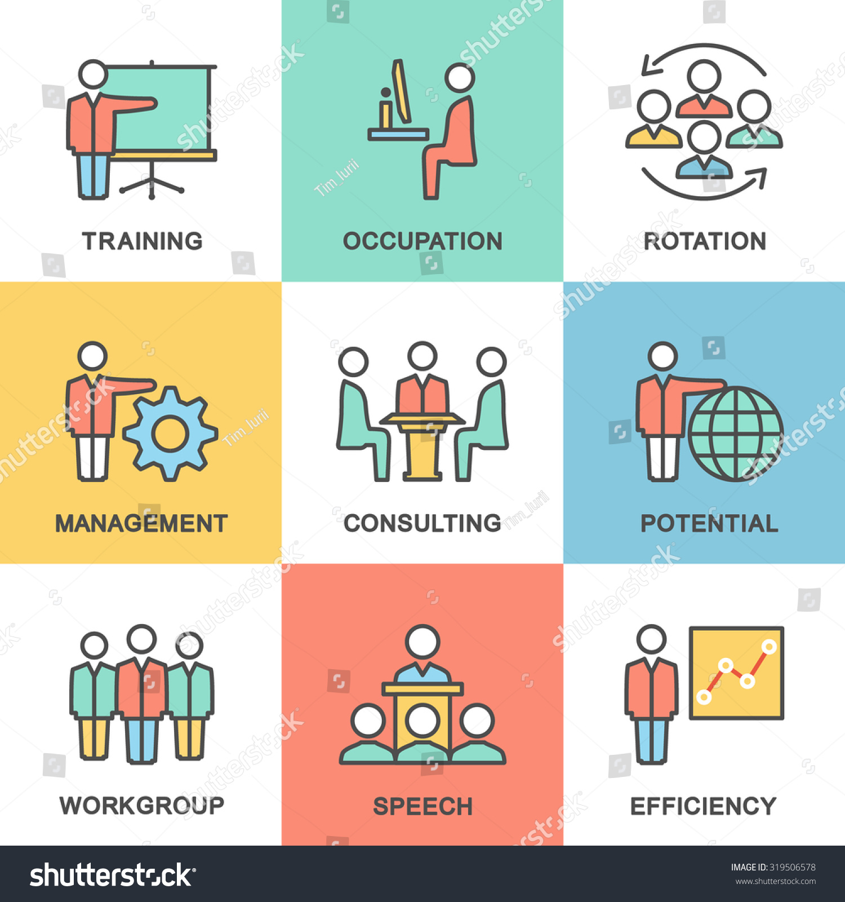

Gobernanza es una palabra de utilización reciente cuya connotación actual y matices conceptuales, también de significación, apropiación y plataforma por parte de la sociedad civil para lograr una mayor participación en la toma de decisiones que afectan a todos.

Conclusión de gobernanza

La gestión educativa se concibe como el conjunto de procesos, de toma de decisiones y realización de acciones que permiten llevar a cabo las prácticas pedagógicas, su ejecución y evaluación” (Botero, 2007, p. 22).

La gobernanza en la educación es un reflejo de los retos que enfrentan las sociedades.

* La educación es un ámbito que en la mayoría de los países es manejada por el estado.

Gobernanza en el ámbito educativo